Stokové sítě – rozdělení a popis potrubí
VY_32_INOVACE_19_380

Projekt MŠMT | EU peníze středním školám
Název projektu školy | ICT do života školy
Registrační číslo projektu | CZ.1.07/1.5.00/34.0771
Šablona | III/2
Sada | 19
Anotace | Seznámení žáků s rozdělením stokových sítí pro obor Technická zařízení budov
Klíčová slova | Splašková voda, šedá voda, kanalizace, stoková síť, jednotná stoková síť, oddílná soustava stokové sítě
Předmět | Zdravotechnika
Autor, spoluautor | Ing. František Jonák
Jazyk | Čeština
Druh učebního materiálu | Výklad
Potřebné pomůcky | PC, dataprojektor
Druh interaktivity | Výklad pomocí prezentace, doplňování myšlenkové mapy- student si upřesní- doplní informace o stokování a rozdělení stokových sítí
Stupeň a typ vzdělávání | Střední škola
Cílová skupina | 4. ročník, žáci 18 – 20 let, obor Technická zařízení budov
Speciální vzdělávací potřeby | ne
Zdroje | viz poslední strana

STOKOVÁNÍ A STOKOVÉ SÍTĚ
Odpadní voda je použitá voda z průmyslu, občanské vybavenosti, zemědělských a dopravních staveb, zdravotnických a ostatních zařízení pokud ohrozí kvalitu povrchových nebo podzemních vod.
Vody smíšené = splaškové a dešťové
Vody ostatní = průmyslové, infekční apod.

STOKOVÉ SÍTĚ ROZDĚLENÍ SOUSTAV
- Jednotná soustava
- Oddílná soustava
- Beztlakové sítě
- Tlakové sítě (čerpání, podtlakový odvod)

MATERIÁLY STOKOVÝCH SÍTÍ
- Kamenina, Plast
- Beton, ocel, litina

Žebrované kanalizační potrubí
z POLYPROPYLÉNU dle ČSN EN 13476

Schéma doporučeného uložení potrubí
ULTRA-RIB v komunikaci

Potrubí z PP (Polypropylen)

Spojka PP dvouhrdlá

KG-Systém (PVC)® SN 4

Spojka PVC dvouhrdlá

Detail napojení kamenina -plast
Detail napojení plast - kamenina
Šachtový systém

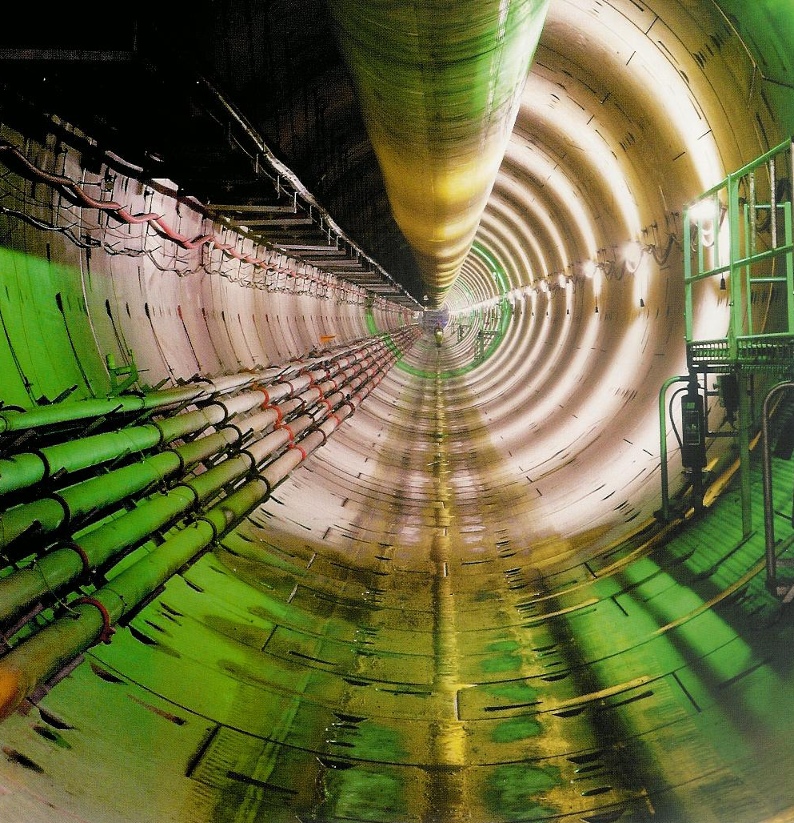
Pohled do sdružené podzemní trasy inženýrských sítí - KOLEKTORU
Pokládání kanalizačního potrubí
- Souhrn učiva

- Otázky pro opakování

- Popiš části kanalizačního potrubí

- Jaké znáš materiály kanalizačního potrubí

- Jak provádíme ukládání potrubí do komunikace

- Jaké znáš další možnosti ukládání potrubí

- Použité zdroje

Sborník – katalog, prezentační CD a www stránky firmy- společnosti „ Aquion,s.r.o “ a „ EKOSYSTEM“

(souhlas s použitím výše uvedených zdrojů je archivován u zpracovatele DUM)

